Kulliyyah Pelancongan Mampan dan Bahasa Kontemporari anjurkan Bengkel Teknologi Geospatial menggunakan ArcGIS Pro

Oleh Siti Yuliandi Binti Ahmad 18 April 2024 15.00
Pagoh - Kulliyyah Pelancongan Mampan dan Bahasa Kontemporari, Universiti Islam Antarabangsa Malaysia Kampus Pagoh telah menganjurkan bengkel dua hari ArcGIS Pro. Bengkel yang diadakan dari 17 hingga 18 April 2024 ini bertujuan untuk mendedahkan pensyarah Pelancongan dan Bahasa dengan teknologi geospatial terkini, membuka peluang baru untuk penyelidikan dan pengajaran.
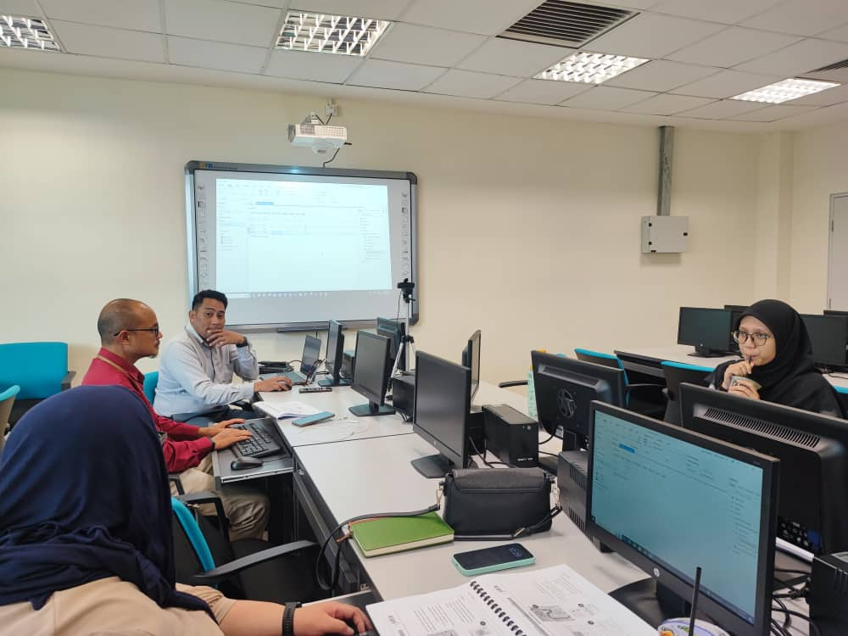
Menurut tenaga pengajar Bengkel ArcGIS Pro, Wan Saifullah bin Wan Hanafi dari ALAMI Technologies Sdn Bhd, ”ArcGIS Pro berperanan dalam mengembangkan dan menerapkan solusi geospasial yang inovatif. Ini meliputi penawaran seperti realiti virtual 3D dan analitik geo-visual untuk data pada masa sebenar”
ArcGIS Pro, sebuah aplikasi GIS terkemuka, menawarkan keupayaan yang canggih untuk visualisasi data, analisis, dan penyelenggaraan dalam 2D dan 3D. Dengan menguasai pengetahuan dan kemahiran ini mendedahkan tenaga pengajar dengan kaedah baru dalam kaedah penyelidikan dan teknik pengajaran yang variasi. Bengkel ini menyediakan platform kepada tenaga pengajar untuk mempelajari cara membuat peta, melakukan analisis spatial, dan menguruskan data menggunakan ArcGIS Pro. Fungsi lain seperti pemetaan 3D, analisis geostatistik, dan penulisan skrip dengan Python. Bagi tenaga pengajar akademik, manfaatnya adalah pelbagai. ArcGIS Pro digunakan untuk memetakan tempat-tempat tarikan pelancong, menganalisis corak pelawat, merancang strategi pelancongan lestari, dan banyak lagi. Perisian ini juga boleh disepadukan ke dalam kurikulum, memberikan pengalaman praktikal kepada pelajar dalam menggunakan teknologi geospatial.

Menurut pensyarah Bahasa Melayu, Dr Adriana Santa, ”teknologi ArcGIS Pro juga boleh digunakan bagi pemetaan dielek bahasa yang digunakan di setiap kewasan. Bidang Geolinguistik merupakan salah satu bidang Bahasa Melayu yang mendapat manfaat penggunaan ArcGIS Pro dalam proses analisis dan laporan data kajian”
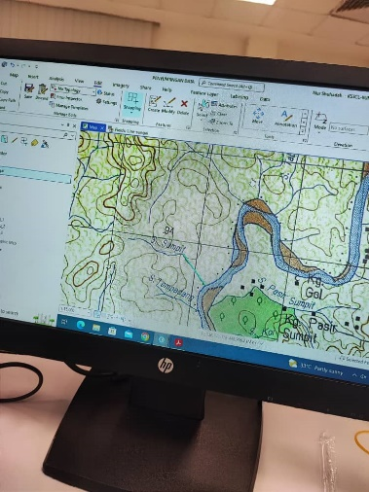
Kesimpulannya, bengkel ini menawarkan peluang penting bagi pensyarah pelancongan dan bahasa untuk memperbaharui kemahiran dan keupayaan mereka dengan teknologi terkini.. Teknologi ArcGIS Pro termasuk penggunaan teknologi ini dalam penyelidikan pelancongan, perancangan strategi pelancongan lestari, dan integrasi dalam kurikulum untuk memberikan pengalaman praktikal kepada peserta bengkel. Pemetaan dielek dan bahasa sesuatu kawasan juga boleh digunakan bagi kajian bahasa geolinguistik bagi menambah dapatan berkaitan bahasa di Malaysia.

